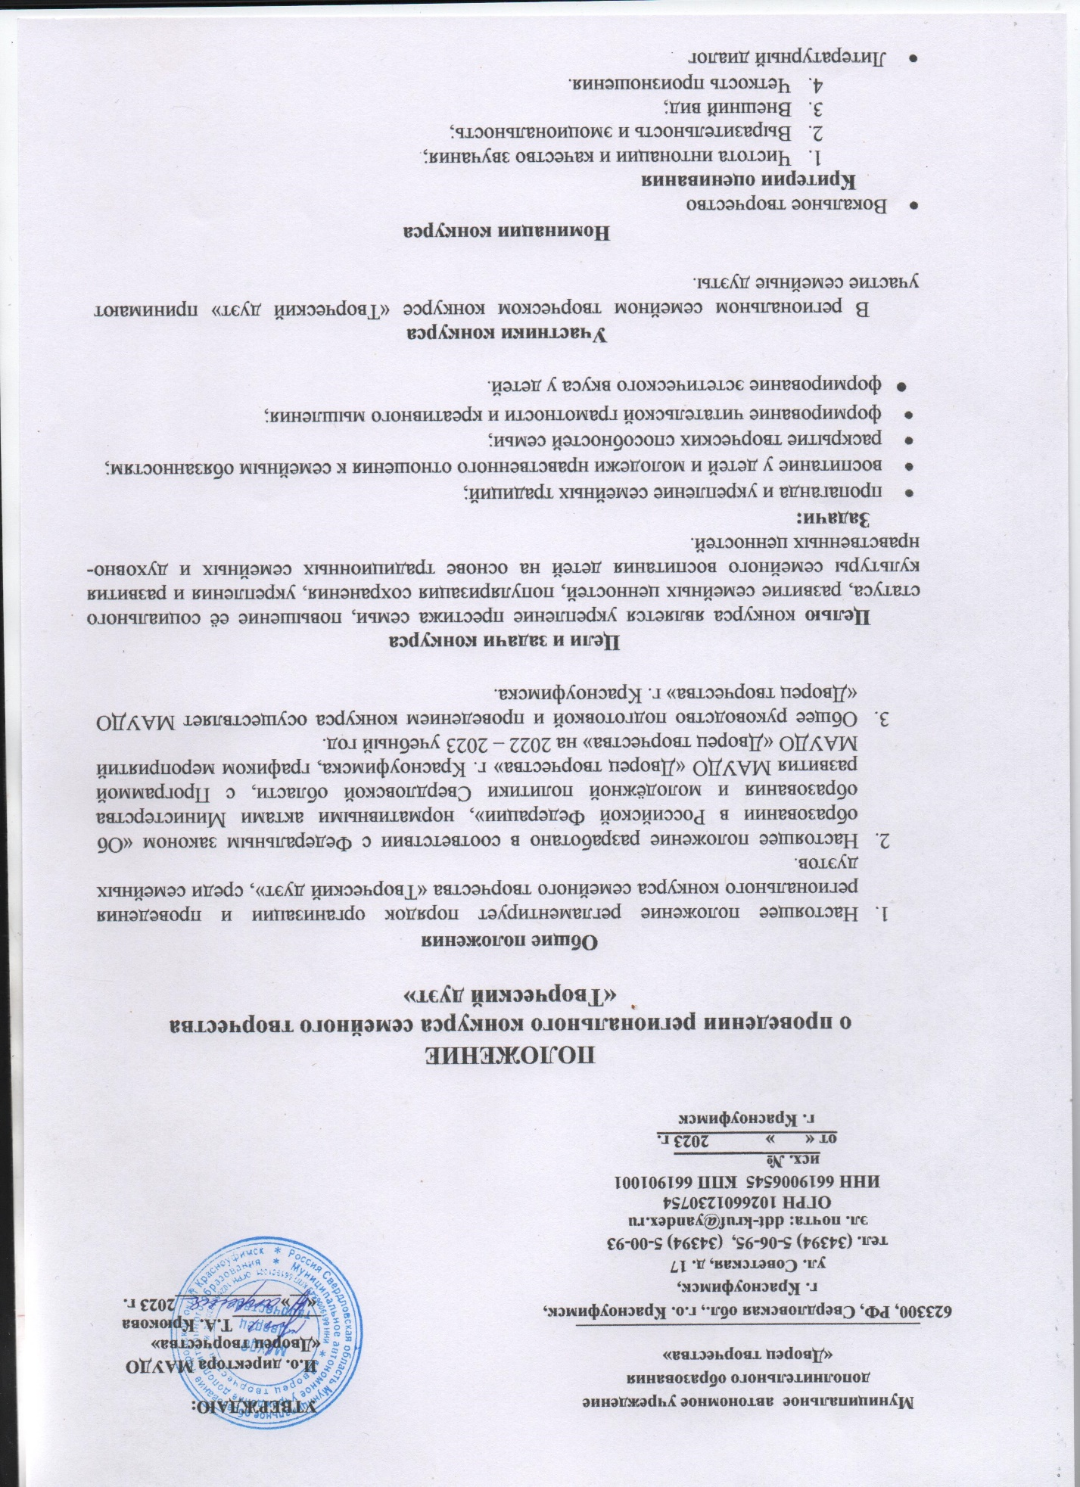
Критерии оценки выступлений участников конкурса:
- Знание текста.
- Выразительность и чёткость речи.
- Эмоциональность, артистизм
- Внешний вид.
- Танцевальное творчество
Критерии оценки выступлений участников конкурса:
- Ритмичность;
- Выразительность и эмоциональность;
- Внешний вид, сценическая культура;
- Идея номера и композиционное построение.

ФОНОГРАММУ НЕОБХОДИМО ВЫСЛАТЬ ВМЕСТЕ С ЗАЯВКОЙ НА Е-MAIL: org.dvorec@yandex.ru
Участники оцениваются по категориям:
- Дуэты взрослый и ребёнок.

Доминирующим критерием конкурса «Творческий дуэт» является семейный дуэт.

Члены жюри: Пепеляева Светлана Владимировна (ведущий библиотекарь МБУ ЦБС ГО Красноуфимск), Сидорова Татьяна Владиславовна (музыкальный руководитель МАДОУ детский сад 17, педагог дополнительного образования МАОУ «Средняя школа №3»), Ахмальева Наталья Михайловна (методист, хореограф МАУ ЦКиД), Могильникова Дарья (ученица МАОУ СШ 1)

Решение жюри является окончательным и изменению не подлежит.

Награждение участников
Победители награждаются дипломами I, II, III степени, участники – дипломами участников конкурса.

Проведение конкурса
Заявки на конкурс принимаются до 16 апреля в АИС «Навигатор дополнительного образования Свердловской области». Раздел «Заявки на мероприятия». Поданная заявка является согласием субъекта на обработку персональных данных.
В разделе «Документы» прикреплена ссылка на гугл форму для заполнения участниками конкурса https://forms.gle/pdAYczB5egVRcvAQA
Квитанция об оплате прикрепляется в гугл форму.
Факт подачи заявки можно уточнить по телефону 89826541090.

Участие в конкурсе – платное. Стоимость участия: 200 руб. (Приложение 1)

Конкурс в очной форме проводится в МАУДО «Дворец творчества», для участников Красноуфимского, Ачитского, Артинского района.
Количество участников от МАУДО «Дворец творчества» по 1 участнику от руководителя.

Для участников из остальных территорий конкурс проводится дистанционном формате. Ссылк на работу прикрепляется в гугл форму.
По адресу ул. Советская 17 МАУДО «Дворец творчества» 2 этаж, актовый зал.
Дата проведения конкурса: 18 апреля 2023 г. в 17.00 час.

! Заявки, поданные позднее указанного срока, не принимаются!
Организаторы конкурса: Широбокова Ольга Викторовна – педагог – организатор (89826541090)
Приложение 1

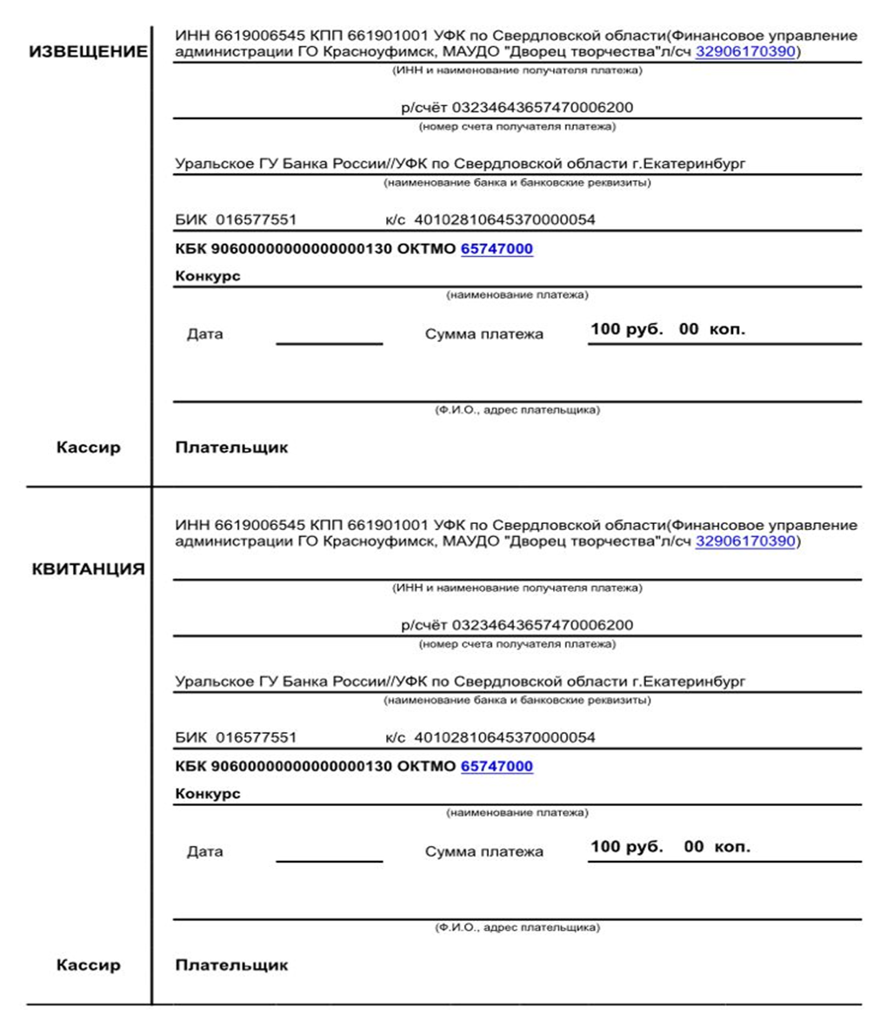
200
200

